ПАСПОРТ
Зажим рычажного типа

«Гиббс-Лодочка» и «Гиббс-Перевёртыш»
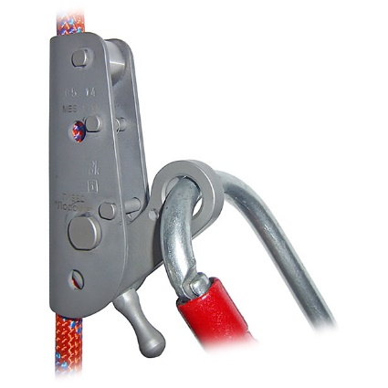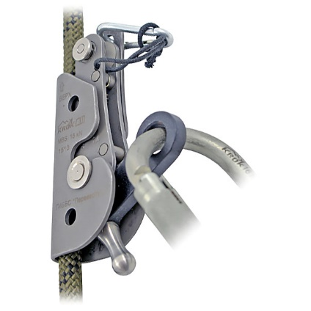

1. Общие сведения
- Зажимы «рычажные» «Гиббс-Лодочка» и «Гиббс-Перевёртыш» – универсальные самостраховочные средства защиты ползункового типа для вертикальной канатной (гибкой или жёсткой) анкерной линии.
- Применяются как средство индивидуальной защиты (СИЗ) от падения с высоты работника, сопровождающие «без рук» пользователя, поднимающегося (или спускающегося) по вертикальным (или наклонным) лестницам (или плоскостям, металлоконструкциям или другим канатам) вдоль стационарно (или временно) установленного каната (линии жизни) и автоматически фиксирующиеся на анкерной линии при падении пользователя.
- В качестве анкерных линий используются верёвки диаметрами 10-12 мм или стальные троса диаметрами 8-12 мм.

2. Технические характеристики и принцип работы
- Зажим «Гиббс-Лодочка» и «Гиббс-Перевёртыш» представляют собой подпружиненный однорычажный зажим. Оба зажима состоят из корпуса-направляющей, прижима-рычага, пружины преднатяжения рычажного прижима-рычага, направляющего ролика. Отличие только в том, что «Перевёртыш» – быстроразъёмный, для быстрой установки на канат. А зажим «Лодочка» – условно неразборный. Т.е. все оси Лодочки выполнены в виде резьбовых шпилек. Это позволяет осуществить полную разборку устройства перед установкой его на канат.
- Для раскрытия зажима «Гиббс-Перевёртыш» необходимо перевести кулису крепления рычажного прижима в верхнее положение и отвести в сторону. Для этого надо нажать на кнопочный фиксатор удерживания положения кулисы. Для защиты от самопроизвольного или случайного открывания кулисы и схода зажима с каната предусмотрено ДВА независимых узла фиксации. Первый – это кнопочный фиксатор положения кулисы. Второй – это маленький карабин, вставляемый в верхнее отверстие уха крепления кулисы к корпусу зажима. Пока не достанешь из отверстия карабин – кулиса не сдвинется с места. Равно, как и не нажав на кнопочный фиксатор.
- Прижим-рычаг вращается на оси рычага. Пружина растяжения постоянно стремится прижать прижим рычага к рабочему канату. Сила упругости этой пружины меньше усилия массы зажима, поэтому в положении, когда зажим, установленный на анкерную линию висит на привязи пользователя или на амортизаторе, рычаг зажима находится в полностью «отжатом» от анкерной линии положении и не препятствует скольжению зажима вдоль страховочного каната (ни вверх, ни вниз). При свободном падении усилие пружины становится больше силы тяжести зажима и прижим рычага «схватывает» канат анкерной линии. А дальше, сила тяжести пользователя, приложенная к рычагу зажима, крепко фиксирует зажим на канате.
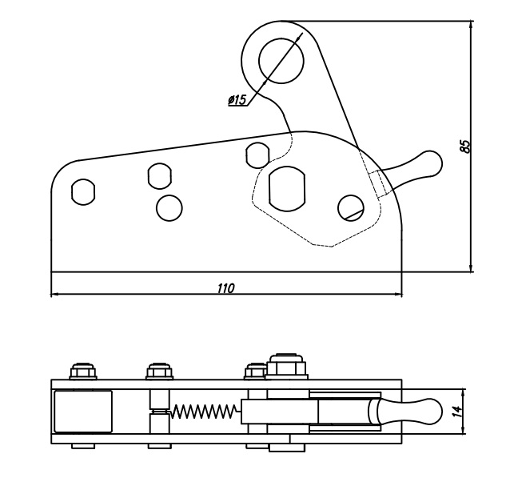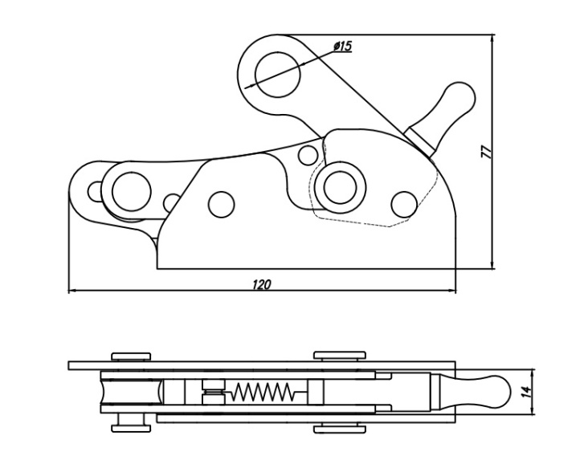
Рис.1. Эскизы устройства Гиббс-Лодочка (слева) и Гиббс-Перевёртыш (справа).

- Прочностные и эксплуатационные характеристики зажимов «Гиббс-Лодочка» и «Гиббс-Перевёртыш» соответствуют требованиям: EN 12841, типы А и В: «Индивидуальные средства защиты от падения с высоты. Системы канатного доступа. Устройства позиционирования на канатах». EN 353-1:2014. Средства защиты от падения с высоты ползункового типа на жесткой анкерной линии. ЕN 353-2-2007. Средства защиты от падения ползункового типа на гибкой анкерной линии.

- Технические характеристики:
- Разрушающая нагрузка: не менее 15 кН
- Размер: «Гиббс-Лодочки»: 78×110×22 мм
- Вес: 300 г
- Размер «Гиббс-Перевёртыш»: 77×120×25 мм
- Вес: 340 г
- Зажим на стальном канате диаметром 10мм обеспечивает остановку свободно падающего груза весом 100 кг с высоты равной двойной длине соединительного звена. То есть выдерживает рывок с фактором падения F=2. При этом максимальная пиковая нагрузка не превышает усилие в 600 кг благодаря незначительному протравливанию зажима.
- Зажимы изготовлены либо из легированной термообработанной стали и имеют цинковое покрытие, либо из технической нержавейки, обработанной пескоструем.
- Климатическое исполнение изделий – УХЛ-1.
- Возможны некоторые дополнения в исполнении, не влияющие на прочность изделий и их технические характеристики.

3. Правила использования и рекомендации по эксплуатации.
- Универсальность зажимов «Гиббс-Лодочка» и «Гиббс-Перевёртыш» проявляется в том, что они могут использоваться, как для натяжения или удерживания натянутого каната, так и для самостраховки (защиты от падения с высоты) работника (промальпиниста) при его перемещении по вертикально или наклонно установленной анкерной линии (стальному канату, тросу, верёвке).
- Перед использованием данного снаряжения вы должны:
- Прочитать и понять все инструкции по эксплуатации.
- Пройти специальную подготовку по применению данного снаряжения.
- Ознакомиться с потенциальными возможностями вашего снаряжения и ограничениями по его применению.
- Осознать и принять возможные риски, связанные с использованием этого снаряжения.
- Вы должны иметь план спасательных работ и средства для быстрой его реализации на случай возникновения чрезвычайных ситуаций.
Игнорирование любого из этих предупреждений может привести к серьезным травмам и даже к смерти. Если вы не способны взять на себя ответственность за использование данного снаряжения или если вы не поняли инструкции по эксплуатации, не используйте данное снаряжение.
- Перед каждым использованием убедитесь в отсутствии трещин, деформаций, отметин, следов износа и коррозии и т.д. Проверьте состояние корпуса, присоединительных отверстий, кулачка, пружин и защелки безопасности. Убедитесь, что кулачок подвижен и его защелка функционирует правильно. Зубцы не должны быть загрязнены. ВНИМАНИЕ! Если зубцы прижима изношены или отсутствуют, прекратите использовать зажим.
- Во время каждого использования необходимо следить не только за состоянием снаряжения, но и за присоединением его к другим элементам системы. Убедитесь в том, что все элементы снаряжения правильно расположены друг относительно друга. Особое внимание уделите наличию посторонних предметам, которые могут помешать правильной работе кулачка-прижима и к предметам, которые могут зацепиться за его петельку, вызвав открытие кулачка.
- Разборная конструкция зажимов позволяет прикреплять их к канату гибкой анкерной линии не только посредством заправки свободного конца рабочего каната, но и присоединением к канату, закреплённому с обоих концов. Перевёртыш – быстроразъёмный, для быстрой установки на канат. А сложная разборка зажима «Гиббс-Лодочка» устройства является самой надёжной защитой от самопроизвольного или случайного открывания зажима!
- Способ прикрепления зажима «ГИББС-Перевёртыш к канату (рис.2):
- Отсоединить предохранительный карабинчик.
- Нажав на кнопочный предохранитель (рис.3) перевести кулису в «верхнее» положение и отвести кулису в сторону от корпуса зажима до образования достаточного паза между обрезами корпуса зажима и кулисы.
- Завести опорный канат в корпус зажима через образовавшийся паз.
- Завести опорную ось прижима в паз корпуса зажима.
- Перевести кулису в «нижнее положение.
- Проверить фиксацию кнопочного предохранителя и вщёлкнуть предохранительный контрольный карабинчик.
- Присоединить к рычагу зажима соединительный карабин самостраховочного уса.
- Устройство готово к работе.
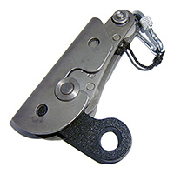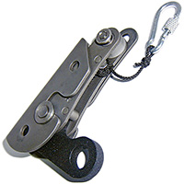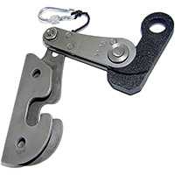
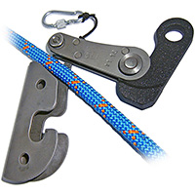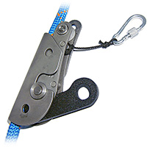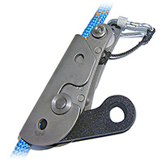
Рис.2. Заправка каната в зажим «Перевёртыш».

- Внимание! Следите за правильностью работы фиксаторов и предохранителей устройства от раскрытия:
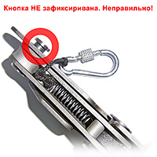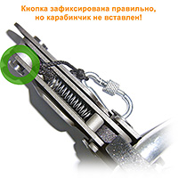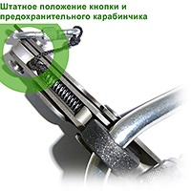
Рис.3. Работа фиксатора-предохраниетеля от открывания корпуса зажима «Перевёртыш».

- ЗАПРЕЩЕНО хватать зажим рукой в момент проталкивания его по тросу! Для перемещения зажима необходимо держаться рукой за карабин, прощёлкнутый в отверстие рычага, или подталкивать зажим снизу, нажимая пальцем на антипанический курок.
- Антипанический курок-рычаг (рис.4) при паническом сдавливании пользователем кистью ведущей руки корпуса зажима позволяет избежать возможного блокирования зажима от срабатывания. Пальцы надавят на рычаг и зажим сработает!
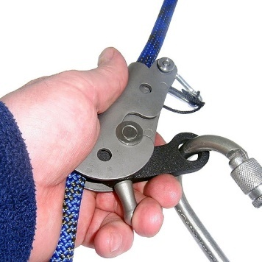
Рис. 4. Проталкивание зажима по канату с удерживанием антипанического курка.

- Внимание! Как самостраховочное устройство зажим разрешается использовать только с амортизатором рывка! Применение со строповым удлинителем без амортизатора – ЗАПРЕЩАЕТСЯ! (рис.5).
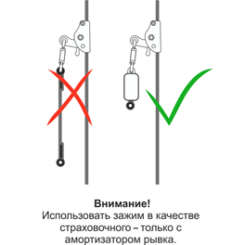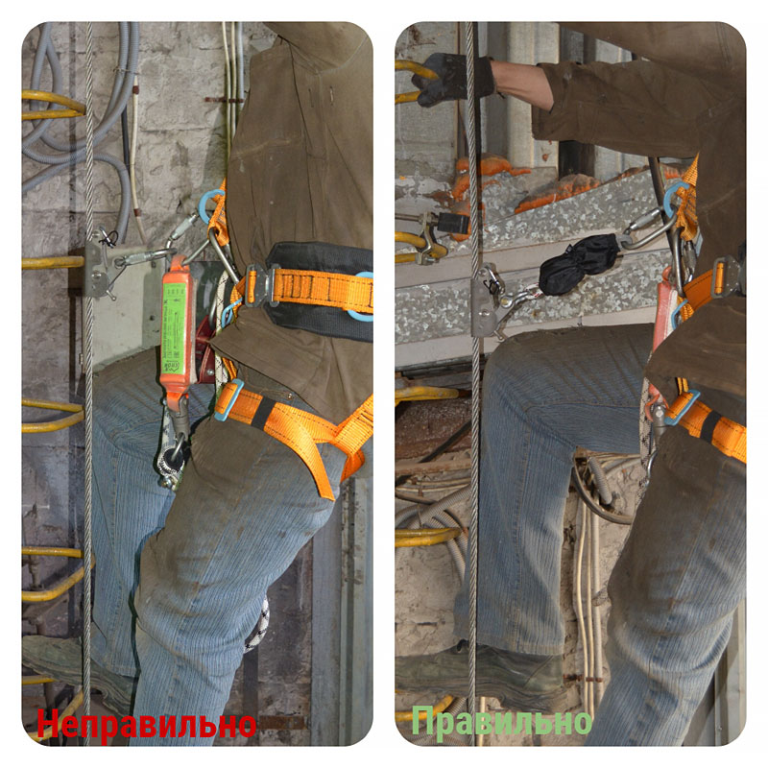
Рис.5. Примеры неправильной и правильной работы с зажимами.
- Для использования зажимов с амортизатором (рис.6), тот присоединяется к отверстию в рычаге зажима шаклом «Омега-362» от ТМ «КРОК»:
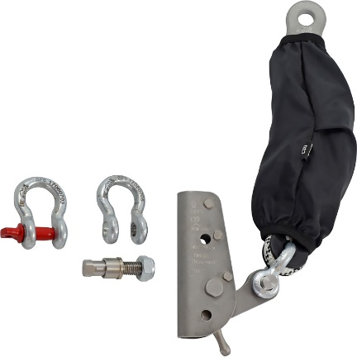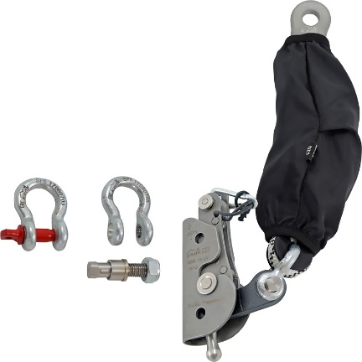
Рис.6. Присоединение амортизаторов к зажимам.
- Производитель рекомендует использовать с зажимом – многоразовый фрикционный амортизатор из линейки «ЛАЙФ-Дубль» от ТМ КРОК. Кроме того, имеется вариант исполнения амортизатора с удлинённым фалом («Лайф-Дубль10/500»), увеличивающим длину такого стропа (с амортизатором) до 500 мм.
- Фрикционный многоразовый амортизатор линейки Лайф-Дубль (Energy absorbers LIFE-Duble) – представляет собой тормозной элемент из алюминиевой пластины со специальными отверстиями, расположенными в определённом порядке, в которые продеты и закреплены специальным образом усы специального двойного верёвочного стропа. Для повторного использования сработавшего амортизатора необходимо всего лишь перезаправить его! Принцип работы многоразового фрикционного амортизатора «Лайф-Дубль» указан в соответствующем паспорте.
- Внимание! Рекомендуется использовать карабин с автоматически блокирующейся муфтой, чтобы резьбовая муфта не раскрутилась от вибрации.
- Пользователю при работе необходимо предусматривать минимальный зазор – свободное пространство под его ногами, которое не допускает контакта его с рабочей поверхностью или любым препятствием в случае падения. Минимальный зазор (пространство свободного падения) = Длина стропа + длина раскрывшегося амортизатора + расстояние между точкой присоединения к страховочной привязи и ногами работника, 2,0 м + базовое расстояние от поверхности, 1 м (рис.7).
- При максимальной длине используемого стропа с амортизатором и с соединителями в 0,7 метра, при полном раскрытии амортизатора необходимый минимум свободного пространства составляет: 0,7 м + 0,55 м + 2,0 м + 1 м = 4,25 метра!
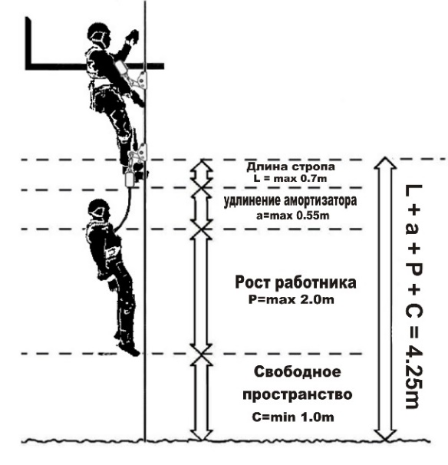
Рис.7. Схема определения свободного пространства под ногами пользователя при срыве.

- Для уменьшения фактора рывка самостраховочный ус с зажимом должен всегда быть натянутым, а зажим находиться выше точки закрепления уса к лямочному поясу!
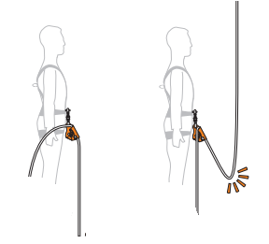
Рис.8. Опасности использования зажимов.

- Никогда не поднимайтесь выше анкерной точки и избегайте появления слабины (провиса) веревки (рис.8).
- Зажимы рассчитаны на вес только одного человека. Нагрузка должна прикладываться строго параллельно направлению веревки. Избегайте динамических рывков, которые могут повредить веревку. Избегайте или сократите к минимуму использование зажимов на грязных или обледенелых веревках: это может быть небезопасным.
- Структурная анкерная точка, к которой крепится рабочий канат, должна быть расположена над рабочей зоной и обладать достаточной прочностью не менее 15 кН. Рабочая линия не должна отклоняться от вертикали, а если это происходит, примите адекватные меры для избегания эффекта маятника.
- Для присоединения зажимов используйте стропы, сертифицированные по стандартам EN362 (ГОСТ Р ЕН 362) (тип B или Q) и EN354 (ГОСТ Р ЕН 354) длиной не более 1 м. Зажимы типа В не рассчитаны на удержание срыва, поэтому рабочая линия должна быть дублирована страховочной линией с использованием страховочных устройств, сертифицированных по стандарту EN 12841 (ГОСТ Р ЕН 12841) тип A.
- Для обеспечения безопасности используйте страховочную линию, дублирующую рабочую. А все компоненты страховочной системы должны соответствовать ЕН 363 (Страховочные системы. Общие технические требования.).
- Убедитесь в совместимости зажима с другими элементами системы в контексте вашей задачи, в правильности установки, работоспособности и отсутствия риска неправильного позиционирования.
- Зажимы не должны подвергаться нагрузке, превышающей предел их прочности, и использоваться в ситуациях, для которых они не предназначены.
- Внимание! Данные правила и рекомендации представляют только некоторые правильные способы и техники использования снаряжения. А так же информируют только о некоторых потенциальных рисках, связанных с использованием снаряжения. Невозможно описать все возможные способы использования и все возможные риски. Поэтому необходимо помнить, что лично пользователь несет ответственность за соблюдение всех мер предосторожности и за правильное использование своего снаряжения. Деятельность, связанная с использованием данного снаряжения, опасна по своей природе.
- Этот документ не может заменить специального обучения, он не научит вас всем методам работы на высоте. Пользователь должны получить квалифицированное обучение перед использованием этого снаряжения, как собственно и любого другого.
4. Техническое обслуживание и условия хранения
- Для безопасной эксплуатации изделия необходимо перед каждым использованием проводить визуальный осмотр и осмотр его составных частей для обнаружения механического износа, наличия механических дефектов, трещин, коррозии, деформации, других повреждений и всего другого, что может влиять на безопасную работу изделия.
- Один раз в год (или чаще в зависимости от местного законодательства в вашей стране, а также от условий использования снаряжения) или после аварийного рывка зажим вместе с соединительным элементом необходимо проверять осмотром уполномоченным (компетентным) лицом. Результаты осмотра заносятся в журнал проверок изделия.
- Немедленно выбраковывайте любое снаряжение, если:
- Невозможно убедится в том, что изделие можно однозначно идентифицировать с его паспортом и журналом проверок.
- Снаряжение деформировано, в том числе и вследствие воздействия сильного рывка или большой нагрузки.
- Износ и потёртости шарниров, корпуса и присоединительных отверстий на величину более 10% первоначального размера.
- Трещины и повреждения металла глубиной более 1 мм.
- Выход заклёпок из своих гнёзд.
- Заклинивание устройства.
- У вас есть сомнения в его надежности.
- Когда снаряжение устарело и более не соответствует новым стандартам, законам, технике или оно не совместимо с другим снаряжением и т.д.
- Иногда на поверхности металлических изделий и их компонентов появляются признаки лёгкой ржавчины. Если ржавчина только поверхностная, изделие можно использовать в дальнейшем. Тем не менее, если глубокая ржавчина наносит ущерб прочности нагружаемой структуры или её техническому состоянию, а также мешает правильной работе, изделие необходимо немедленно изъять из эксплуатации.
- Внимание! Для выявления скрытых дефектов рекомендуется проверка статическим нагружением. При этом необходимо помнить, что динамические и статические испытания СИЗ от падения с высоты с повышенной нагрузкой в эксплуатирующих организациях не проводятся. Но допускается проверка зажима с применением допустимых рабочих нагрузок.
- Для этого необходимо подвесить изделие в рабочем положении и нагрузить максимальной расчётной нагрузкой. Если она не указана, то величиной в 75% от предельной рабочей нагрузки. После приложения нагрузки в течение 3х минут (плюс-минус десять-пятнадцать секунд), нагрузку снять, а зажим подвергнуть пристальному осмотру.
- При наличии выбраковочных признаков – изделие не годно к дальнейшей эксплуатации!
- При наличии на изделии текстильных лент, проверяйте и их на целостность, наличия порезов и/или оплавления силовых лент и (или) силовых сшивок.
- ВНИМАНИЕ! Немедленно выведите текстильное изделие из эксплуатации, если оно вступило в контакт с химическими веществами-реагентами, растворителями или топливом, которые могли повлиять на его эксплуатационные качества.
- Каждый элемент, являющийся частью системы безопасности, может быть поврежден во время падения и поэтому всегда подлежит проверке перед повторным использованием. Каждое изделие, которое пострадало при сильном падении, необходимо заменить, так как оно могло получить структурные повреждения, не видимые невооруженным глазом.
- Внимание! Чтобы избежать дальнейшего использования выбракованного снаряжения, его следует уничтожить.
- Ремонт снаряжения ТМ KROK вне мастерских ТМ KROK - запрещён!
- После эксплуатации изделие следует тщательно вычистить, высушить. При необходимости можно прополоскать пресной водой температурой не выше 30-ти градусов Цельсия с использованием обычного хозяйственного мыла. Сушить без нагревания и вдали от солнечных лучей и нагревательных приборов. После смазать шарниры и трущиеся места механизмов изделия любым индустриальным маслом.
- В некоторых агрессивных средах (грязь, песок, краска, лед, грязная вода...), шарнирные элементы изделий могут работать плохо. Если возникает подобный дефект, после очистки следует смазывать шарнирный механизм силиконовым смазочным маслом. Примечание: рекомендуется очистка и смазка после каждого использования изделий в морской среде. Если после смазки дефект не удалось устранить, изделие не должно больше использоваться.
- Хранить в сухом прохладном помещении, оберегать от воздействия агрессивных химических веществ.
- Разрешается транспортировать любым видом транспорта при условии защиты зажима от механических повреждений, атмосферных осадков и воздействия агрессивных сред.

5. Гарантии изготовителя
- Работодатели и пользователи принимают на себя окончательную ответственность за выбор и использование любого рабочего снаряжения. Изготовитель не несёт ответственности за нецелевое или неправильное использование изделия.
- Качество изготовления обеспечивает сохранение основных характеристик и функционирование изделия при отсутствии механического износа и надлежащем хранении в течение всего срока его эксплуатации. Срок эксплуатации изделия зависит от интенсивности использования. ВНИМАНИЕ: особые обстоятельства могут вызвать уменьшение срока службы изделия, вплоть до однократного применения; например: способ и интенсивность использования, воздействие окружающей среды, воздействие морской среды, работа с агрессивными химическими веществами, экстремальные температуры, контакт с острыми гранями, абразивный износ, ошибки при использовании, несоблюдение рекомендованных условий хранения и т.д.
- Производитель установил срок гарантии на изделия от любых дефектов материала и производственных дефектов 18 месяцев со дня продажи. В течение гарантийного срока дефекты изделия, выявленные потребителем и возникшие по вине изготовителя, предприятие-изготовитель обязуется устранить в течение одного месяца со дня получения рекламации и самого изделия. Срок устранения гарантийных дефектов не входит в срок гарантии.
- Гарантия не распространяется на следующие случаи: нормальный износ, окисление, изменение конструкции или переделка изделия, неправильное хранение и плохой уход, повреждения, вызванные небрежным отношением к изделию (в том числе механические повреждения инородными предметами.), а также использование изделия не по назначению.
6. Комплектность и свидетельство о соответствии
Изделие проверено на соответствие нормативно-технической документации и признано годным к эксплуатации.
Присвоен заводской номер № ____________________________________________________________
Дата изготовления ______________________________________________________________________
Дата продажи __________________________________________________________________________
Подпись лица, ответственного за приёмку изделия ___________________________________________

Журнал периодических проверок на пригодность к эксплуатации

Дата | Обнаруженные повреждения, произведенный ремонт и прочая соответствующая информация | Должность, ФИО и подпись ответственного лица | Пригодность к эксплуатации

